Guia para Inclusão de Termo de Compromisso e Declaração Ausência de Conflito de Interesses - PSS

MEMBRO VINCULADO À UNILA

Para membro vinculado à Unila (servidor, professor substituto, professor visitante, professor colaborador), o cadastro do termo deverá ser realizado diretamente no SIPAC com a coleta da assinatura eletrônica, sendo um cadastro de documento por membro da banca.

Obs.: caso o membro seja externo, solicitar a Divisão de Concursos e Seleções o Termo de Compromisso na versão editável para impressão, assinatura e envio digitalizado, via SIPAC, do termo assinado.

Para incluir o Termo de Compromisso e Declaração Ausência de Conflito de Interesses, deve-se acessar o SIPAC e inserir o formulário da seguinte forma:

SIPAC > Portal Administrativo > Protocolo > Documentos > Cadastrar Documento

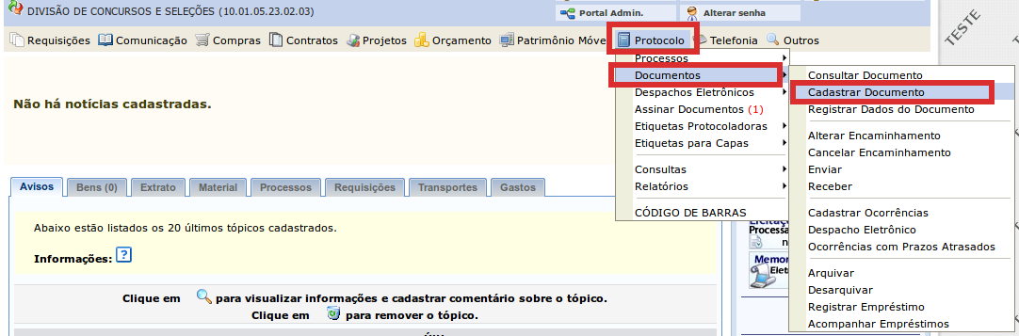

O sistema abrirá a tela “Informar Dados Gerais” para inclusão dos dados relativo ao documento, conforme a seguir:

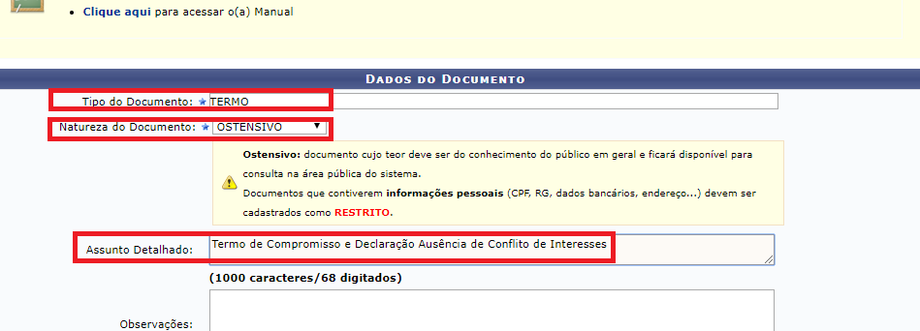

Tipo do Documento: TERMO

Natureza do Documento: OSTENSIVO

Assunto Detalhado: Termo de Compromisso e Declaração Ausência de Conflito de Interesses

Após, no campo “Forma do Documento”, clicar em “Escrever Documento”:

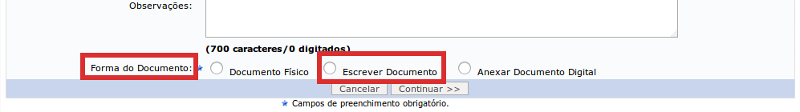

Selecionada a forma, o sistema abrirá a opção para “Escrever Documento”:

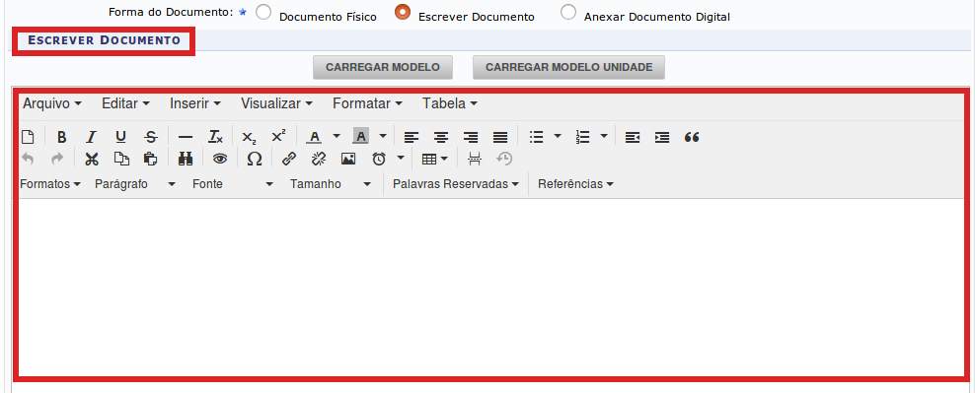

Após, selecionar e copiar o texto do quadro a seguir:

TERMO DE COMPROMISSO E DECLARAÇÃO DE AUSÊNCIA DE CONFLITO DE INTERESSES PARA PROCESSO SELETIVO SIMPLIFICADO
MEMBRO VINCULADO À UNILA

Eu, XXXinserirNOMECOMPLETODOMEMBROXXX, membro(a) da Banca Examinadora do Processo Seletivo Simplificado para Professor(a) Visitante para a área/subárea XXXinserirÁREAXXX / XXXinserirSUBÁREAXX da Universidade Federal de Integração Latino-Americana – UNILA, DECLARO que:
a) não sou cônjuge, companheiro(a), parente, consanguíneo ou afim, em linha reta ou colateral, até o terceiro grau, de nenhum dos candidatos inscritos;
b) não fui orientador (a) ou coorientador (a) de mestrado ou doutorado, nem supervisor(a) de pós-doutorado de nenhum dos candidatos inscritos;
c) não sou sócio (a) de nenhum dos candidatos (as) em atividade profissional;
d) não integrei grupo ou projeto de pesquisa no qual tenha interagido com o(a) candidato(a) nos últimos cinco (05) anos;
e) desconheço a existência de qualquer outra situação que possa caracterizar conflito de interesse que impeça minha avaliação isenta como membro (a) da banca examinadora;
f) atenderei todas as normas, prazos e atividades previstas na regulamentação deste Concurso Público, mantendo sigilo, durante e após a sua realização, sobre informações do processo de avaliação que não sejam de domínio público.
Neste sentido, assumo compromisso junto à Universidade Federal de Integração Latino-Americana em realizar com postura acadêmico-científica a atividade para a qual fui convidado(a), atendendo todas as normas e aos princípios éticos inerentes ao certame.

E colar o texto no campo editável de “Escrever Documento”.

Na sequência, alterar o nome do membro da banca e a área/subárea do PSS:

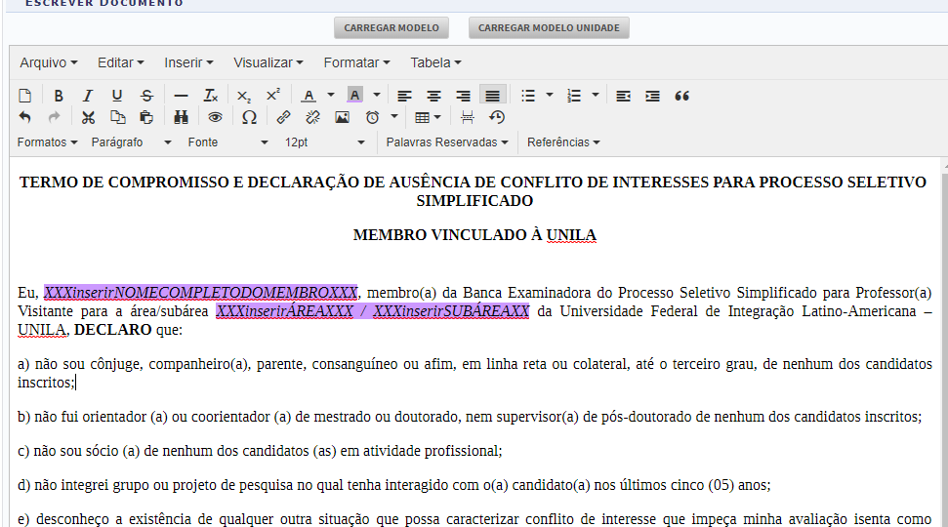

Concluído o preenchimento do formulário, deve-se adicionar o membro da banca como assinante.

Para adicionar assinante, basta passar com o cursor sobre “Adicionar Assinante” e selecionar as opções, conforme imagem abaixo:

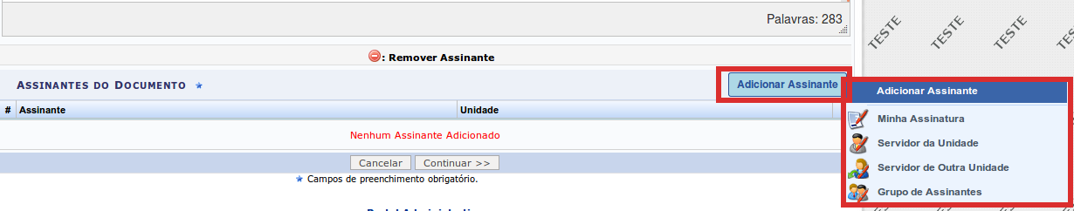

Adicionado o assinante, clicar em “Continuar” para prosseguir:

Na próxima tela “Anexar Arquivos”, ir diretamente em “Continuar”:

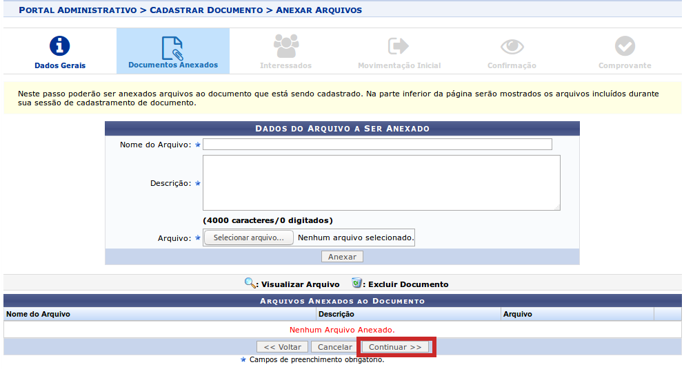

Na sequência, em “Informar Interessados no Documento”, selecionar a opção “Unidade” ou “Servidor” e inserir os interessados no processo seletivo, conforme imagem a seguir:

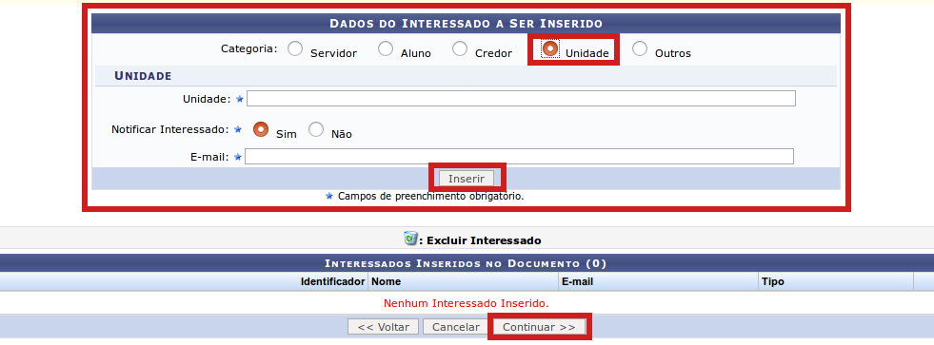

Inserido os interessados, clicar em “Continuar”.

Em “Informar Dados da Movimentação Inicial”, selecionar como destinatário a Divisão de Concursos e Seleções (DICS), conforme imagem a seguir:

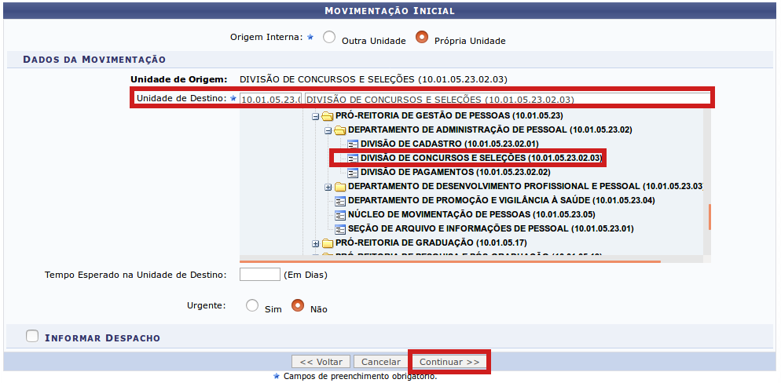

Após, clicar em “Continuar”.

Na sequência, na tela “Confirmação dos Dados”, conferir as informações do documento e clicar em “Confirmar”.

Após assinatura, o documento cadastrado será encaminhado para a Divisão de Concursos e Seleções, que dará prosseguimento ao processo.

